### Quy mô lớn: 13k người tham gia, 109 quốc gia. Người chơi tham gia trả lời khảo sát về

### demographic ( phân nhóm người chơi theo bối cảnh sống, từ đó phân tích ảnh hưởng của môi trường xã hội đến hành vi chơi game và sức khỏe tinh thần)

### thói quen và hành vi chơi game (ghi nhận thói quen giải trí, phân tích động lực chơi game và mối quan hệ giữa việc chơi game với sức khỏe tinh thần)

### chấm điểm sức khỏe tinh thần bằng cách trả lời bộ câu hỏi tâm lý học. 4 thang đo tâm lý đã được kiểm định quốc tế, độ tin cậy cao:

* + GAD-7: Đo mức độ lo âu tổng quát trong 2 tuần gần nhất
  + SPIN: Đo mức độ sợ giao tiếp xã hội, né tránh các tình huống xã hội
  + SWLS: Đo mức độ hài lòng với cuộc sống nói chung
  + SINS: Một câu hỏi đơn để đo mức độ tự yêu bản thân (narcissism)

Chọn chủ đề này vì em thấy nó rất thú vị – thậm chí là đầy nghịch lý: Game vốn được tạo ra để giải trí, nhưng nhiều người lại tự biến game thành công cụ hủy hoại sức khỏe tinh thần => chính cách chúng ta chơi game lại có thể phản ánh rõ ràng tình trạng tinh thần của mỗi người.

Trong xã hội hiện đại, khi nhịp sống ngày càng căng thẳng và kết nối giữa người với người trở nên mong manh, thì những hành vi giải trí – như nghe nhạc, lướt mạng xã hội, hay chơi game – trở thành một “gương soi” nội tâm vô cùng chính xác.

Chúng ta có thể biết rất nhiều về một người chỉ bằng cách quan sát:họ nghe nhạc gì, họ like gì trên Facebook, cũng như họ chơi game gì, chơi như thế nào và chơi để làm gì.

Chơi game không chỉ là “giết thời gian”, mà nó là một hệ sinh thái tâm lý:

Nhu cầu tự hiện thực hóa (Self-Actualization): Khi chơi game để sáng tạo, thể hiện bản thân, tranh tài ở trình độ cao (pro player, streamer, leader...). Game ở đây là công cụ để *thể hiện năng lực*, đạt *thành tựu cá nhân*, và tìm kiếm sự *công nhận từ cộng đồng*.

Nhu cầu được tôn trọng (Esteem Needs): Khi người chơi muốn được khen ngợi, ghi nhận điểm số, danh hiệu, vị trí trên bảng xếp hạng. Game cung cấp *cảm giác tự trọng*, *được công nhận* và là một phần *tạo nên lòng tự tôn cá nhân*.

Nhu cầu xã hội (Belonging and Love Needs): Khi chơi game để kết nối bạn bè, tham gia bang hội, đồng đội, nhóm Discord. Game là nơi giúp người chơi cảm thấy *thuộc về cộng đồng*, *giữ gìn tình bạn* hoặc *tìm kiếm sự đồng hành*.

Nhu cầu an toàn (Safety Needs): Khi chơi game để giải tỏa stress, trốn tránh nguy cơ, hoặc tìm cảm giác kiểm soát. Game đóng vai trò như một “vùng an toàn” giúp người chơi tạm thời *kiểm soát tâm trạng*, *tránh khỏi bất an thực tại*.

Người chơi có thể bỏ qua tầng sinh lý, thậm chí tầng an toàn, để tìm cảm giác thuộc về và công nhận. Nhưng khi tầng dưới không vững, họ dễ sụp đổ tinh thần khi tầng cao bị lung lay (ví dụ: bị mất acc, tụt rank, bị bạn bè ghét bỏ…).

## Nhu cầu sinh lý (Physiological Needs): Game không đáp ứng trực tiếp nhu cầu sinh lý cơ bản như ăn uống, ngủ nghỉ, hít thở... Ngược lại, nếu chơi quá mức còn đe dọa đến tầng nhu cầu này (ví dụ: bỏ ăn, mất ngủ).

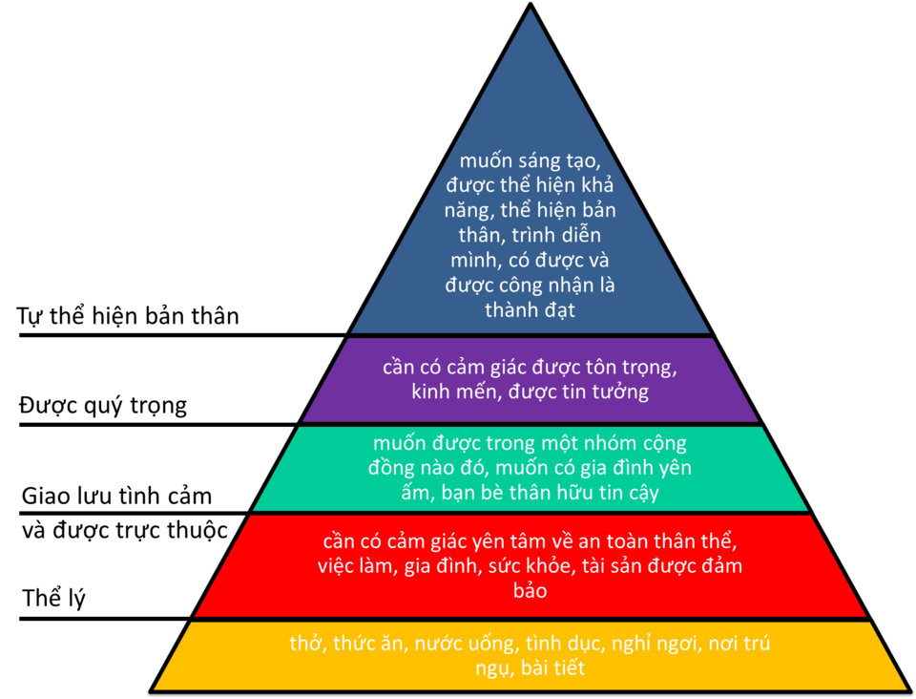

Chính vì thế, em tin rằng: Game không phải là nguyên nhân gây ra khủng hoảng tinh thần. Game chỉ là nơi mà những khủng hoảng ấy “lộ ra” rõ nhất.

Và em đặt ra một câu hỏi lớn trong phần nghiên cứu này: Liệu có thể “chẩn đoán sớm” những vấn đề về sức khỏe tinh thần của một người, chỉ thông qua cách họ chơi game hay không?

Nếu dùng đúng cách, game có thể: Là nơi giúp giải tỏa căng thẳng, giúp người trẻ kết nối với cộng đồng, thậm chí trở thành một phần của liệu pháp tâm lý. Nhưng nếu dùng sai, lệ thuộc, không hiểu rõ mục đích, thì chính người chơi sẽ tự biến game thành nguy cơ cho tinh thần của chính họ.

Để làm rõ điều này, em sử dụng tập dữ liệu quốc tế với hơn 10.000 người chơi League of Legends tham gia, đến từ 105 quốc gia.

Theo dữ liệu khảo sát, trung bình mỗi người chơi dành khoảng 21 tiếng mỗi tuần để chơi game, tức là khoảng 3 tiếng mỗi ngày. Con số này trùng khớp với mức cảnh báo 180 phút/ngày mà nhiều nhà phát hành và chuyên gia sức khỏe tâm thần đưa ra – ngưỡng mà từ đó, hành vi chơi game có thể bắt đầu ảnh hưởng đến nhịp sinh học, giấc ngủ, học tập hoặc công việc. Nhưng chưa dừng lại ở đó — người chơi còn dành thêm khoảng 10.57 tiếng/tuần để xem các nội dung liên quan đến game, như:

* Stream trên Twitch, YouTube, Facebook Gaming
* Các giải đấu chuyên nghiệp
* Video replay, phân tích trận đấu, highlight…

-> + 1.5 tiếng mỗi ngày để “theo dõi” game như một môn thể thao thực thụ. Chơi game, với nhiều người, không còn là hành vi “tiêu khiển nhất thời”, mà nó đã trở thành một phần trong nhịp sống hằng ngày, hay thậm chí là một nơi thể hiện bản thân (như chúng ta sẽ thấy trong các phần sau).

Trong đó, 3 chỉ số sức khỏe tinh thần được khảo sát bao gồm:

### 1. GAD-7 – Thang đo Rối loạn lo âu tổng quát

* Là công cụ đánh giá mức độ lo âu kéo dài trong vòng 2 tuần gần nhất.
* Thang điểm từ 0 đến 21, trong đó:  
  + 0–4: Bình thường
  + 5–9: Lo âu nhẹ
  + 10–14: Lo âu vừa
  + 15+: Lo âu nặng

Điểm trung bình khoảng 5.18, tức là phần lớn chỉ dừng ở mức lo âu nhẹ, không đến mức nguy hiểm lâm sàng.

### 2. SPIN – Chỉ số sợ giao tiếp xã hội (Social Phobia Inventory)

* Đo mức độ ngại giao tiếp, sợ ánh nhìn của người khác, tránh né xã hội.
* Thang điểm từ 0 đến 68, chia thành:  
  + <20: Không có
  + 21–30: Nhẹ
  + 31–40: Vừa
  + 41–50: Nặng
  + 51: Rất nặng

Điểm trung bình đạt 19.76, tức là gần ngưỡng bắt đầu có dấu hiệu né tránh xã hội.

### 3. SWLS – Chỉ số hài lòng với cuộc sống (Satisfaction With Life Scale)

* Thang đo từ 5 câu hỏi, tổng điểm từ 5 đến 35.
* Càng cao → Càng hài lòng với cuộc sống.

Điểm trung bình 19.83, tức là ở mức trung bình, không cao nhưng cũng không thấp.

### Từ 3 chỉ số trên, em rút ra một góc nhìn:

Với hầu hết mọi người, chơi game không hề làm họ mất kiểm soát tâm lý.  
 Nhưng nó phản ánh rõ những vùng cảm xúc còn thiếu hụt – như nhu cầu kết nối xã hội, được công nhận, hoặc giải tỏa cảm xúc.

“Chúng ta không nên hỏi ‘Tại sao người ta chơi game nhiều như vậy?’  
 Mà nên hỏi: ‘Điều gì ngoài đời khiến họ tìm đến game như một nơi an toàn đến vậy?’”

### Phân bố giới tính: Nam chiếm đa số tuyệt đối: 83.47%, Nữ chỉ chiếm: 16.53%

Phản ánh đúng thực tế trong cộng đồng game thủ hiện nay – đặc biệt là với các game mang tính cạnh tranh cao như *League of Legends*. Tỉ lệ nữ thấp cũng là yếu tố cần cân nhắc khi phân tích các biến về sức khỏe tinh thần, vì giới tính có thể ảnh hưởng đến cách biểu hiện lo âu hoặc nhu cầu kết nối xã hội. (ngành IT, nữ giới thường ít thành công hơn nam giới, chưa chắc là do năng lực mà còn vì nữ giới bị đối mặt với nhiều định kiến)

Hơn 70% người tham gia dưới 24 tuổi -> nhóm tuổi đặc trưng cho cộng đồng game thủ hiện nay. Đây cũng là giai đoạn tâm lý rất nhạy cảm: nhiều biến động về học tập, nghề nghiệp, các mối quan hệ xã hội -> dễ bị ảnh hưởng đến sức khỏe tinh thần.

Các quốc gia này đều thuộc nhóm nước phát triển, có cộng đồng eSports mạnh. Hầu hết là người Mỹ vì họ sử dụng nền tảng reddit nhiều.

Người chơi càng có động lực “mục tiêu hóa” (improve/win) thì họ càng chơi nhiều hơn -> vượt mức cảnh báo 180p/ngày

Còn những người chơi để vui, thư giãn lại chơi ít hơn hẳn.

hai nhóm dễ gây nhầm lẫn: “Fun” và “Relax” – tuy nhiên, về mặt tâm lý, đây là hai thế giới hoàn toàn khác nhau.

### “Fun” – Chơi để vui vẻ, giải trí tích cực, nhưng vẫn cần thử thách

* Người chơi nhóm này cần cảm giác hào hứng và một chút áp lực.
* Fun không đồng nghĩa với “dễ”. Thậm chí nếu game quá dễ, họ sẽ chán, không còn thấy vui nữa.

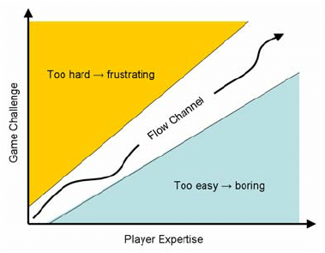

Trung bình 19 giờ/tuần, không quá ít không quá nhiều, GAD và SPIN thấp, SWL ở mức khá → cho thấy họ kiểm soát được trải nghiệm, tâm lý ổn định.

### “Relax” – Chơi để trốn tránh áp lực, tìm không gian yên bình

chơi game vì muốn thoát khỏi căng thẳng cuộc sống, không đặt kỳ vọng thắng – thua. Họ chơi để nghỉ ngơi thật sự

Nhóm này có số người tham gia rất thấp và thời gian chơi ngắn nhất (18 giờ/tuần), nhưng điều đáng nói là:

GAD cao nhất SPIn cao thứ hai, SLW thấp thứ hai.

Những người chơi để thư giãn lại thường là những người đang mệt mỏi thật sự.

Có thể họ tìm đến game như một nơi trú ẩn tạm thời, nhưng bản chất vấn đề gốc chưa được giải quyết → lo âu và cô lập vẫn tồn tại trong tâm trí họ, dù thời gian chơi không nhiều.

Nghịch lý: Họ chơi để tránh stress, nhưng lại chọn LOL, một game đấu trường trực tuyến, nhiều sự toxic, áp lực, đòi hỏi phản xạ cao và phối hợp nhóm căng, dễ bị chỉ trích nếu chơi sai, và có môi trường giao tiếp nhiều khi không lành mạnh. Không phải game nào cũng phù hợp để thư giãn. Và động lực chơi game + thể loại game nếu không khớp nhau, có thể vô tình khiến người chơi chìm sâu hơn vào căng thẳng.

Không phải chơi nhiều mới gây ảnh hưởng xấu đến sức khỏe tinh thần. Mà chính động lực chơi game mới là thứ phản ánh chiều sâu cảm xúc và trạng thái tâm lý của người chơi.

### Nhóm HSSV (Student/College) có hành vi chơi game lành mạnh hơn nhóm thất nghiệp/đã đi làm.

### HSSV: có thời gian linh hoạt, ít gánh nặng tài chính, được kết nối bạn bè nhiều → chơi game vì vui, chứ không vì trốn tránh.

Employed: Có thể do stress công việc, thời gian hạn chế, chơi game như một cách xả tiêu cực

Thất nghiệp: Tâm lý bất ổn, có thể chơi game để lấp khoảng trống trong cuộc sống

Game không xấu, điều kiện tâm lý và xã hội mới là thứ quyết định game trở thành liều thuốc hay chất gây nghiện.

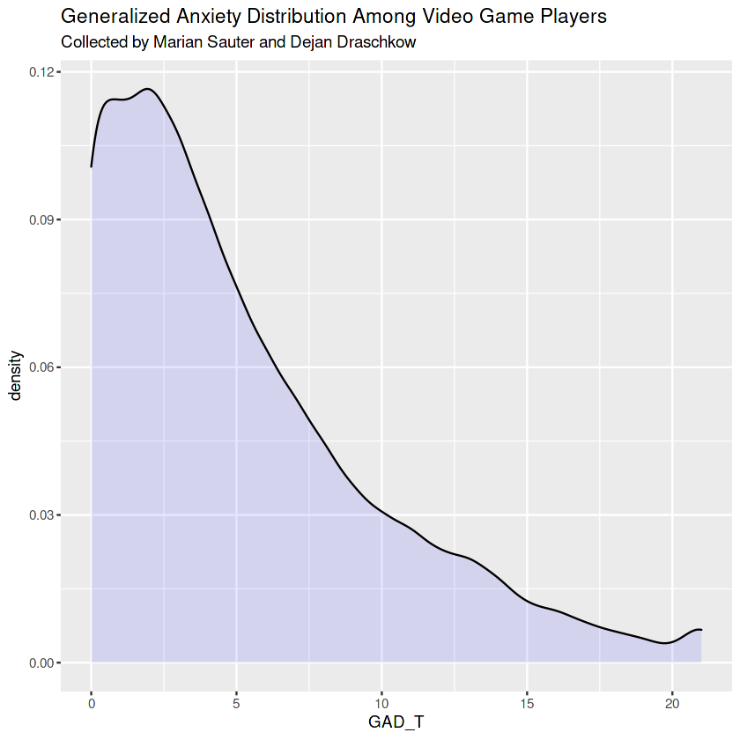

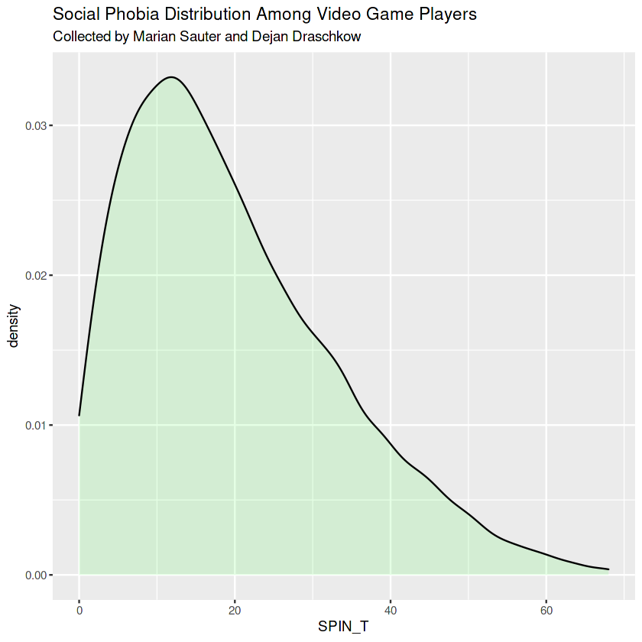

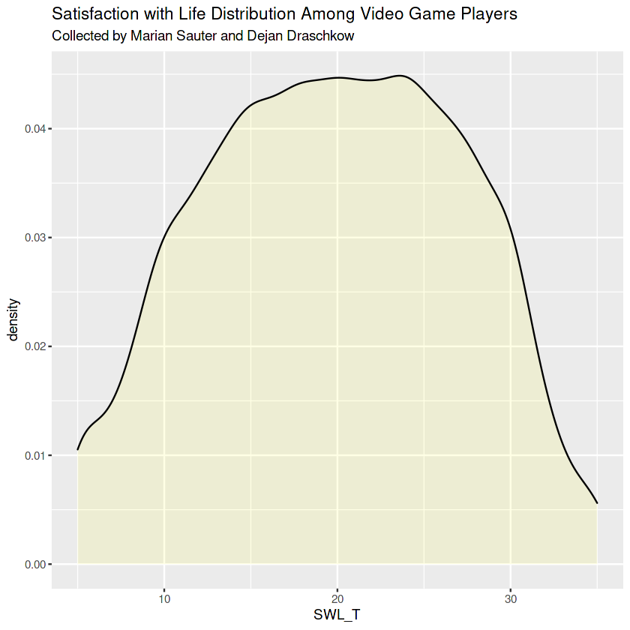

Một người không lo âu, không sợ giao tiếp, chơi game điều độ, vẫn có thể không hài lòng với cuộc sống.  
 Vì SWL phản ánh sự thỏa mãn tổng thể, không chỉ từ trạng thái tâm lý, mà còn từ: Tiền bạc, học tập, gia đình, mối quan hệ tình cảm, mục tiêu sôngs  
Chỉ số bệnh lý có thể ổn, nhưng không có nghĩa họ cực kì hài lòng với cuộc sống.  
 Chơi game không gây bệnh, nhưng cũng không thể thay thế được những yếu tố nền tảng như sự kết nối, mục tiêu sống và cảm giác có ý nghĩa.

nữ giới có xu hướng GAD cao -> SPIN cao cao hơn so với nam giới. nhưng lưu ý chúng ta so tỉ lệ % giữa số người tham gia vì số nữ giới quá ít.

nam : GAD, SPIN thấp -> SLW cao

nữ: không hẳn như thế, có 1 số nhóm GAD thấp, SPIN cao -> họ không lo âu nhưng ngại giao tiếp, có thể vì môi trường nhiều nam giới.

* Họ không lo âu nhiều, nhưng vẫn cảm thấy bị áp lực hoặc không thoải mái khi giao tiếp trong game.
* Có khả năng đây là phản ứng với môi trường nam giới chiếm đa số, dẫn đến việc họ thu mình lại, ít voice chat, ít chủ động kết nối, ngay cả khi tâm lý bên trong vẫn ổn định.
* Môi trường game nam giới áp đảo → nữ giới cảm thấy khó hòa nhập, ngại tương tác
* Kỳ vọng xã hội (gender norms) khiến nữ giới trong game phải “giữ hình ảnh”, không tự do biểu đạt
* Trải nghiệm bị xem thường, quấy rối nhẹ trong voice chat khiến họ hình thành trạng thái né tránh

GAD cao - SPIN thấp: rank Master -> cầu toàn, sợ thất bại (có thể còn có ảnh hưởng từ cuộc sống cá nhân), nhưng không ngại giao tiếp, rank cao, chỉ có 0.5% người chơi đạt được -> trong game, họ có thể quên đi những âu lo đó, trở thành người chủ động, có quyền kiểm soát -> cảm thấy lời nói của mình có trọng lượng hơn -> không ngại xã hội giao tiếp

Dù các rank challenger và master ít sample (0.05-0.5% người chơi) thì vẫn quan trọng, do họ là những người đem ảnh hưởng lớn đến game, được nhiều người chú ý, coi là role model. Phân tích sức khỏe tinh thần và động lực của nhóm này giúp ta hiểu sâu cách mà áp lực, kỳ vọng và thành tích đỉnh cao ảnh hưởng ngược lại đến tâm lý.

Ở nhóm Bronze, những người chơi muốn thắng nhưng thường không đủ kỹ năng để đạt được kết quả như mong đợi. Họ phải đối mặt với cảm giác thất vọng lặp đi lặp lại, thường xuyên thua cuộc, mất kiểm soát trong trận đấu. Điều này dẫn đến điểm GAD (lo âu tổng quát) cao, SWL (mức độ hài lòng với cuộc sống) thấp, và SPIN (sợ giao tiếp xã hội) cao do sợ bị chỉ trích, tự ti với đồng đội hoặc né tránh giao tiếp vì cảm thấy mình “kéo team xuống”. Họ không chỉ bị áp lực bởi kỳ vọng cá nhân, mà còn thiếu môi trường hỗ trợ để giúp giải tỏa cảm xúc tiêu cực.

Ngược lại, nhóm Challenger – tức là những người chơi thuộc top đầu hệ thống xếp hạng – lại rơi vào một trạng thái áp lực khác: áp lực duy trì vị trí, giữ hình ảnh và hiệu suất thi đấu. Họ có thể đã đạt được chiến thắng, nhưng lại dễ rơi vào lo âu về việc mất đi thành tích, mất phong độ hoặc bị đánh giá bởi cộng đồng. Điều này khiến GAD của họ cũng ở mức cao, SWL giảm dù đang ở vị trí thành công. Họ không bị né tránh giao tiếp (SPIN thấp), nhưng lại thường xuyên mệt mỏi, căng thẳng kéo dài vì bị “đóng khung” trong kỳ vọng quá lớn.

-> dễ bị ảnh hưởng bới thứ hạng

Những người có GAD hoặc SPIN cao nhưng high satisfaction -> Narcissism cao do rank cao.

Thoạt nhìn chỉ với SLW, có vẻ đây là những người có sức khỏe tinh thần lý tưởng. Tuy nhiên, khi đối chiếu với các chỉ số khác – đặc biệt là SINS, nhóm này lại có xu hướng narcissism cao, và đáng chú ý là họ thuộc về những rank rất cao như Diamond, Platinum.

-> sự hài lòng với cuộc sống ở đây không nhất thiết xuất phát từ sự an ổn nội tại, mà có thể đến từ thành tích cá nhân, từ cảm giác “tôi giỏi hơn người khác”, “tôi có thể gánh đội”, hoặc “mọi người phải nhìn nhận tôi”. cơ chế tâm lý đặc biệt: mặc dù bên trong họ có những rối loạn cảm xúc hoặc sự bất an xã hội, nhưng việc đạt thành tích cao trong game đã trở thành nguồn bù đắp mạnh mẽ cho lòng tự trọng. Họ có thể cảm thấy không thoải mái khi giao tiếp hoặc thường xuyên lo nghĩ, nhưng chính việc biết mình giỏi hơn người khác, có vị thế trong cộng đồng, được công nhận về kỹ năng khiến họ cảm thấy hài lòng với cuộc sống. Trong trường hợp này, sự hài lòng không đến từ trạng thái cân bằng nội tại, mà đến từ sự khẳng định giá trị bản thân qua thành tích, và đôi khi đi kèm với mức narcissism cao – tức là xu hướng tự đánh giá bản thân vượt trội hơn người khác, hoặc muốn trở thành trung tâm được ngưỡng mộ.

Từ tất cả những mảnh ghép đó, em tin rằng: game không làm người ta tốt hơn hay tệ đi – game chỉ khuếch đại những gì vốn có bên trong họ. Vấn đề không nằm ở game, mà nằm ở cách chúng ta tiếp cận nó, dùng nó – và hiểu rõ chính mình thông qua nó.

Nếu nhìn đủ sâu, dữ liệu từ một trò chơi hoàn toàn có thể trở thành tấm gương phản chiếu đời sống tinh thần của cả một thế hệ.